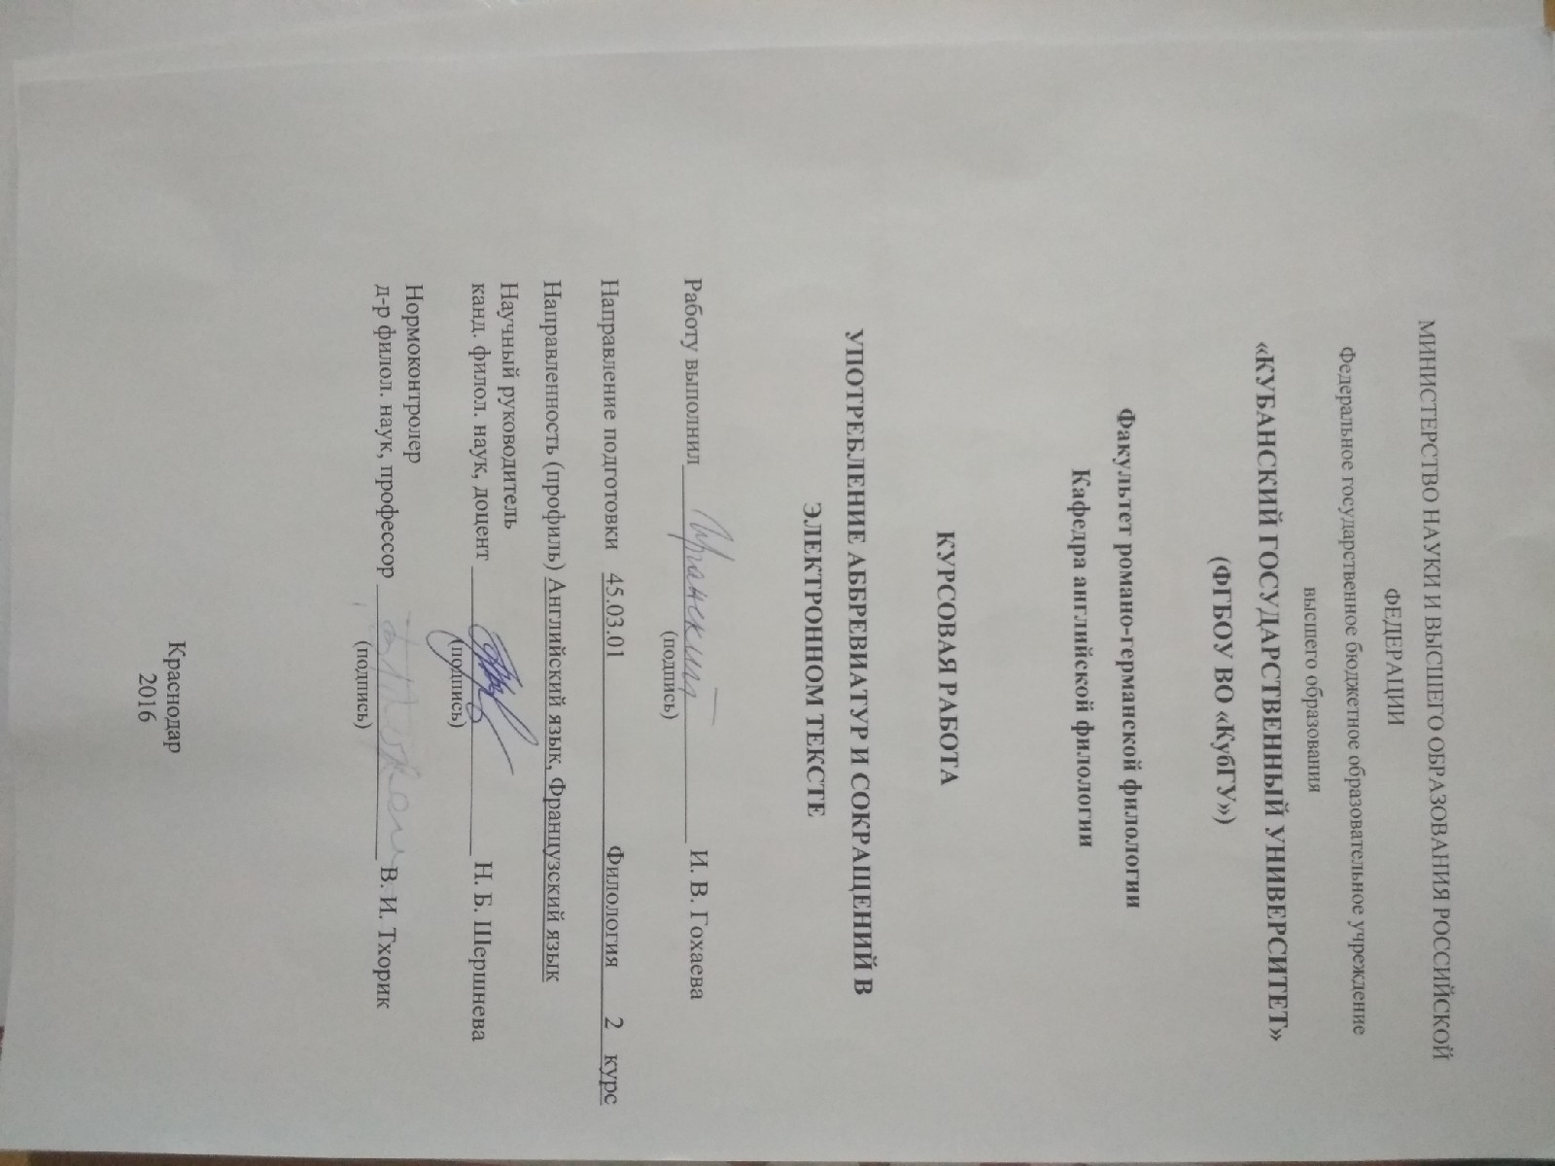

СОДЕРЖАНИЕ 2
ВВЕДЕНИЕ 3
1. Текст как объект лингвистических исследований 5
1.1. Типы текстов и их отличительные характеристики 8
1.2. Элетронный текст и его особенности 10
2. Акронимы и сокращения как новый тип слов 12
2.1. Способы образования акронимов 14
2.2. Способы образования сокращений 16
2.3. Роль акронимов и сокращений в электронном тексте…………………………………………………………………………..18
3. Анализ употребления акронимов и сокращений в электронном тексте 20
3.1. Анализ употребления акронимов 21
3.2. Анализ употребления сокращений 22
ЗАКЛЮЧЕНИЕ 25
СПИСОК ИСПОЛЬЗОВАННЫХ ИСТОЧНИКОВ 27
ПРИЛОЖЕНИЕ.……………………………………………………….………... 30

